บทที่ 2
เทคโนโลยีพื้นฐานและระบบที่มีอยู่

2.1 การศึกษาและสำรวจในส่วนของซอฟท์แวร์

2.1.1 สำรวจซอร์สโค้ดที่แจกฟรี
1) หาซอร์สโค้ดที่แจกฟรีเพื่อนำมาเป็นต้นแบบแล้วพัฒนาต่อยอดให้เป็นโปรแกรมที่สมบูรณ์แบบตามที่ต้องการ โดยได้ทำการสำรวจโปรเจคต่างๆ ดังนี้
- Dinotrace
- FreeHDL Project
- GTKWave
- vIDE
2) ทำการศึกษาแต่ละโปรเจคโดยได้ผลดังนี้

ชื่อโปรเจค | Dinotrace
เวอร์ชัน | 9.1k
ภาษาที่ใช้พัฒนา | C
เทคโนโลยีหรือ API ที่ใช้ | X-11 library, Emacs
ความสมบูรณ์ของซอร์สโค้ด | สมบูรณ์
เอกสารประกอบซอร์สโค้ด | ไม่มี
ระบบปฏิบัติการ | Unix, Linux, MS Windows (ใช้ร่วมกับโปรแกรม Cygwin)
ชนิดของไฟล์ที่รองรับ | Verilog Value Change Dumps (VCD), ASCII
แหล่งที่มาของซอร์สโค้ด | http://www.veripool.com/dinotrace
ตารางที่ 2-1 ข้อมูลของโปรเจค Dinotrace

ชื่อโปรเจค | FreeHDL
เวอร์ชัน | -
ภาษาที่ใช้พัฒนา | C
เทคโนโลยีหรือ API ที่ใช้ | VHDL Analyzer and Utility Library (VAUL)
ความสมบูรณ์ของซอร์สโค้ด | มีความสมบูรณ์ แต่มีขนาดใหญ่ เพราะประกอบด้วยหลายโปรเจคย่อย
เอกสารประกอบซอร์สโค้ด | ไม่มี
ระบบปฏิบัติการ | Unix, Linux
ชนิดของไฟล์ที่รองรับ | -
แหล่งที่มาของซอร์สโค้ด | http://www.freehdl.seul.org
ตารางที่ 2-2 ข้อมูลของโปรเจค FreeHDL

ชื่อโปรเจค | GTKWave
เวอร์ชัน | 1.3.20
ภาษาที่ใช้พัฒนา | C
เทคโนโลยีหรือ API ที่ใช้ | GTK library
ความสมบูรณ์ของซอร์สโค้ด | สมบูรณ์
เอกสารประกอบซอร์สโค้ด | ไม่มี
ระบบปฏิบัติการ | Unix, Linux, MS Windows (ใช้ร่วมกับ Library ของ GTK, GDK, GLib ที่ถูกแปลงเป็นไฟล์ .dll)
ชนิดของไฟล์ที่รองรับ | Verilog Value Change Dumps (Verilog VCD),  interLaced eXtensible Trace (LXT)
แหล่งที่มาของซอร์สโค้ด | http://www.cs.man.ac.uk/apt/tools/gtkwave
ตารางที่ 2-3 ข้อมูลของโปรเจค GTKWave

ชื่อโปรเจค | vIDE (Verilog IDE)
เวอร์ชัน | 0.1b
ภาษาที่ใช้พัฒนา | Java
เทคโนโลยีหรือ API ที่ใช้ | JavaTM Technology, Java1.2 compatible VM
ความสมบูรณ์ของซอร์สโค้ด | ไม่สมบูรณ์ ซอร์สโค้ดคอมไพล์ไม่ผ่าน
เอกสารประกอบซอร์สโค้ด | มีเอกสารประกอบ
ระบบปฏิบัติการ | ทุกระบบปฏิบัติการ โดยผ่าน Java Virtual Machine
ชนิดของไฟล์ที่รองรับ | -
แหล่งที่มาของซอร์สโค้ด | http://vlogide.sourceforge.net
ตารางที่ 2-4 ข้อมูลของ vIDE

3) สรุปและเลือกซอร์สโค้ดต้นแบบ
- เลือกโปรเจค GTKWave เป็นต้นแบบ เพราะซอร์สโค้ดสมบูรณ์ สามารถคอมไพล์และใช้งานโปรแกรมได้ อีกทั้งไลบรารีใช้ มีการแปลงเป็นไฟล์ .dll ทำให้ง่ายในการคอมไพล์ซอร์สโค้ดให้ใช้งานบนระบบปฏิบัติการวินโดวส์ได้
- ไม่เลือกโปรเจค Dinotrace เป็นต้นแบบ เพราะมีบางส่วนของโปรแกรมแกรมที่ต้องอาศัยโปรแกรมอื่นในการทำงาน ซึ่งทำให้ยากในการศึกษาเพราะต้องศึกษาการทำงานในส่วนที่ติดต่อกับโปรแกรมอื่นด้วย
- ไม่เลือกโปรเจค FreeHDL เป็นต้นแบบ เพราะเป็นโปรเจคที่ใหญ่ ซึ่งทำให้ยากในการศึกษาซอร์สโค้ด อีกทั้งโปรเจคนี้ยังประกอบด้วยโปรเจคย่อยๆ อีกหลายโปรเจคซึ่งไม่เกี่ยวข้องกับโครงงานที่ทำ
- ไม่เลือกโปรเจค vIDE เป็นต้นแบบ เพราะซอร์ดโค้ดที่ได้มาคอมไพล์ใช้งานไม่ได้ เนื่องจากเขียนโปรแกรมผิด อีกทั้งยังเป็นเวอร์ชันให้ทดลองให้ใช้งานอยู่ (เวอร์ชัน 0.1 beta)

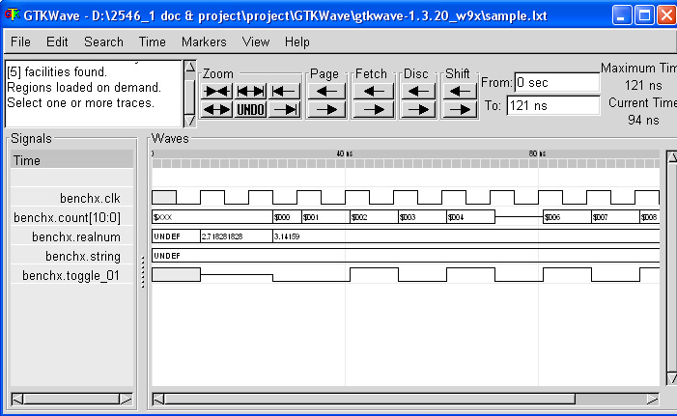
รูปที่ 2-1 GTKWave Version 1.3.20 บน MS Windows

2.1.2 สำรวจซอฟต์แวร์ที่ขายตามท้องตลาด
1) ทำการค้นหาซอฟต์แวร์ และได้ศึกษาซอฟต์แวร์ดังนี้
- La4xxx Logic Analyzer
- TLA Application Software
- USBee LX Logic Analyzer
- WaveFormer Pro

2) ข้อมูลและรูปภาพของแต่ละซอฟต์แวร์ที่ได้ทำงานสำรวจ มีดังนี้

ชื่อซอฟต์แวร์ | La4xxx Logic Analyzer
เวอร์ชัน | 1.60b
ระบบปฏิบัติการ | MS Windows
บริษัท | Link Instruments, Inc.
แหล่งที่มาของซอฟร์แวร์ | www.linkinstruments.com
ตารางที่ 2-5 ข้อมูลของ La4xxx Logic Analyzer

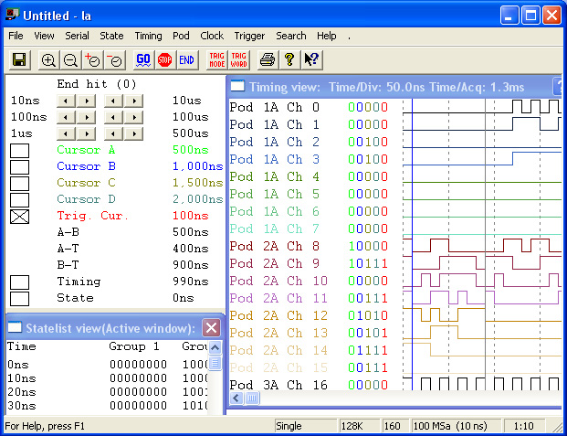
รูปที่ 2-2 La4xxx Logic Analyzer

ชื่อซอฟต์แวร์ | TLA Application Software
เวอร์ชัน | 4.2
ระบบปฏิบัติการ | MS Windows
บริษัท | Tektronix, Inc.
แหล่งที่มาของซอฟร์แวร์ | www.tektronix.com
ตารางที่ 2-6 ข้อมูลของ TLA Application Software

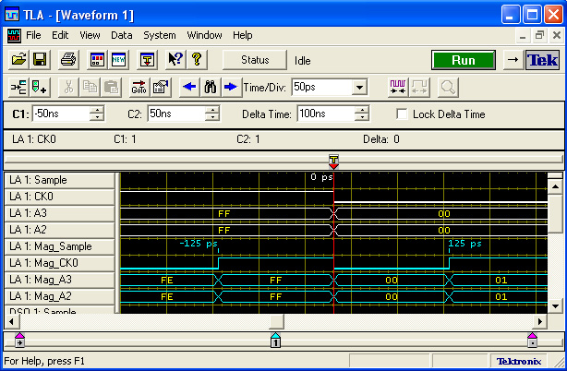
รูปที่ 2-3 TLA Application Software

ชื่อซอฟต์แวร์ | USBee LX Logic Analyzer
เวอร์ชัน | 1.7.0
ระบบปฏิบัติการ | MS Windows
บริษัท | CWAV
แหล่งที่มาของซอฟร์แวร์ | www.cwav.com
ตารางที่ 2-7 ข้อมูลของ USBee LX Logic Analyzer

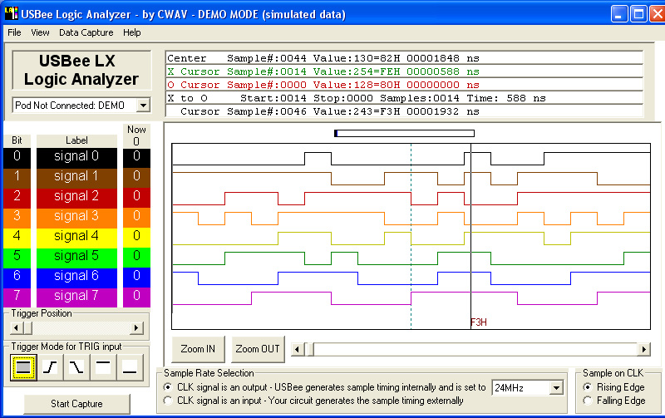
รูปที่ 2-4 USBee LX Logic Analyzer

ชื่อซอฟต์แวร์ | WaveFormer Pro
เวอร์ชัน | 9.0
ระบบปฏิบัติการ | MS Windows
บริษัท | SynaptiCAD, Inc.
แหล่งที่มาของซอฟร์แวร์ | www.syncad.com
ตารางที่ 2-8 ข้อมูลของ WaveFormer Pro

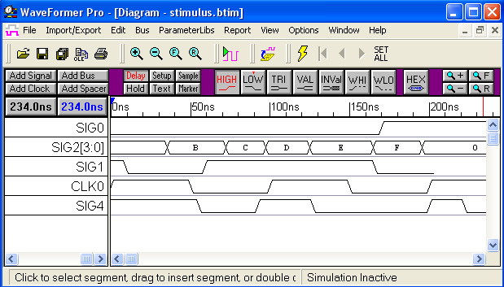
รูปที่ 2-5 WaveFormer Pro

3) ศึกษาซอฟต์แวร์ต่างๆ ว่ามีความสามารถอะไรบ้าง แล้วเปรียบเทียมความสามารถของแต่ละซอฟต์แวร์และซอฟต์แวร์ต้นแบบ เพื่อใช้เป็นแนวทางในการพัฒนาโปรแกรมที่จะสร้างขึ้น โดยทำการเปรียบเทียบโปรแกรมดังต่อนี้
- La4xxx Logic Analyzer (LA4xxx)
- TLA Application Software (TLA)
- USBee LX Logic Analyzer (USBee)
- WaveFormer Pro (WaveFormer)
- GTKwave

ความสามารถของโปรแกรม | LA4xxx | TLA | USBee | WaveFormer | GTKwave
เปิดข้อมูลที่บันทึกไว้  (Load file) | ✓ | ✓ | ✓ | ✓ | ✓
บันทึกข้อมูล  (Save File) | ✓ | ✓ | ✓ | ✓ | ✓
พิมพ์ข้อมูล  (Print) | ✓ | ✓ | ✓ | ✓ | ✓
ปรับแต่งชื่อและสีของแต่ละสัญญาณที่แสดงผล  (Edit name and color for each channel) | ✓ |  | เฉพาะชื่อ | เฉพาะชื่อ | เฉพาะชื่อ
แสดงผลในรูปแบบของเวลาหรือลำดับครั้งของการสุ่มสัญญาณ  (Display as Time or Samples) | ✓ | ✓ | ✓
จัดกลุ่มของสัญญาณที่แสดงผล  (Group define for channels) | ✓ | ✓ |  | ✓ | ✓
แสดงผลแบบตัวเลข  ( View as number) | ✓ | ✓ | ✓
ปรับแต่งรูปแบบการแสดงผลแบบตัวเลข  (Number list setup for display) | ✓ | ✓
ปรับแต่งตารางการเปลี่ยนแปลงสเตจ  (Edit state translation table) | ✓
ย้ายตำแหน่งหน้าจอแสดงผลไปที่เคอร์เซอร์  (Number list to cursor) | ✓
ย้ายเคอร์เซอร์มาที่หน้าจอแสดงผล  (Cursor to Number list) | ✓
แสดงผลแบบเวฟฟอร์ม  (View as waveform) | ✓ | ✓ | ✓ | ✓ | ✓
แสดงค่าข้อมูล ณ ตำแหน่งของเคอร์เซอร์  (View cursor values) | ✓ |  | ✓ | ✓ | ✓
ปรับแต่งรูปแบบการแสดงผลแบบ  เวฟฟอร์ม  (Waveform setup for display) | ✓ | ✓
ย่อหรือขยายเวฟฟอร์ม  (Waveform zoom) | ✓ | ✓ | ✓ | ✓ | ✓
ย้ายตำแหน่งหน้าจอแสดงผลไปที่เคอร์เซอร์  (Waveform to cursor) | ✓
ย้ายเคอร์เซอร์มาที่หน้าจอแสดงผล  (Cursor to waveform) | ✓
ค้นหาแพ็ทเทิร์ทที่ต้องการ  (Search pattern) | ✓ | ✓ |  | ✓ | ✓
ปรับแต่งลักษณะของหน้าจอแสดงผล  (Edit display style) | ✓ |  |  |  | ✓
เพิ่มหรือลดสัญญาณที่หน้าจอแสดงผล  (Insert or Delete channel) | ✓ | ✓ |  | ✓ | ✓
เพิ่มเคอร์เซอร์เข้าไปที่หน้าจอแสดงผล  (Add cursor) | มี 4 เส้น | ✓ | มี 1 เส้น | มี 1 เส้น | มี 1 เส้น
เรียงลำดับชื่อของสัญญาณที่หน้าจอแสดงผล  (Sorting view) |  |  |  |  | ✓
ส่วนของโปรแกรมที่ติดต่อกับฮาร์ดแวร์
ปรับแต่งความเร็วของสัญญาณนาฬิกา  (Clock setup) | ✓
สั่งให้เริ่มจับสัญญาณจากวงจร  (Triger start) | ✓ | ✓ | ✓ | ✓
สั่งให้หยุดจับสัญญาณจากวงจร  (Triger stop) | ✓ | ✓ | ✓ | ✓

ตารางที่ 2-9 เปรียบเทียบความสามารถของซอฟต์แวร์

4) สรุปผลศึกษาและการเปรียบเทียบซอฟต์แวร์ต่างๆ
- ทำให้ทราบถึงความสามารถและฟังก์ชันต่างๆ ของซอฟต์แวร์ที่ศึกษา
- ทำให้ทราบว่าโปรแกรมใช้วัดและวิเคราะห์สัญญาณทางดิจิตอล ควรมีสามารถและฟังก์ชันอะไรบ้าง
- ทำให้ทราบถึงความสามารถและฟังก์ชันของซอฟต์แวร์ต้นแบบที่ยังขาด และควรได้รับการพัฒนาให้สมบูรณ์มากขึ้น

2.2 การศึกษาและสำรวจในส่วนของฮาร์ดแวร์

2.2.1 บอร์ดทดลองต้นแบบ XS40 Board V1.4
เป็นของบริษัท เอ็คซ เอนจิเนีย ซอฟต์แวร์ ซิสเท็ม จำกัด ประเทศสหรัฐอเมริกา

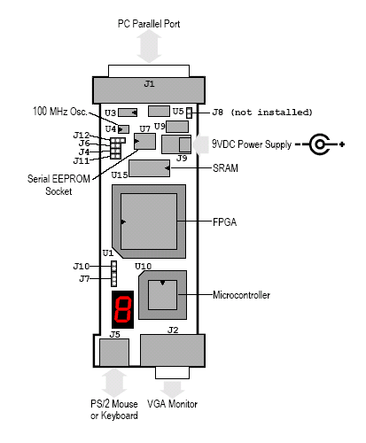
รูปที่ 2-6 รายละเอียดต่างๆของบอร์ดทดลอง

ติดต่อกับคอมพิวเตอร์ทาง พอร์ตขนาน ใช้สายสัญญาณ ดีบี-25 (DB-25) หัวต่อ เจ 1 (J1) และสามารถแสดงผลทางหน้าจอมอนิเตอร์ ทางหัวต่อ เจ 2 (J2) ขนาด 15 พิน รับอินพุทได้จาก คีย์บอร์ด หรือ เมาส์ ทางหัวต่อเจ 5 (J5) พีเอส 2 (PS/2) มีรูปแบบการตั้งค่า จั้มเปอร์ (Jumper) ดังนี้
- เจ 4 (J4) สำหรับโปรแกรมข้อมูลลง บอร์ดทดลองทางพอร์ตขนาน เอาจั้มเปอร์ (Jumper) ออกสำหรับการรับข้อมูลจาก อีอีพรอม (EEPROM) ยู 7 (U7) บนบอร์ดทดลอง
- เจ 6 (J6) สำหรับโปรแกรมข้อมูลลงอีอีพรอม (EEPROM) ยู 7 (U7) เอาจั้มเปอร์ (Jumper) ออกสำหรับการใช้งานตามปกติ
- เจ 7 (J7) ใส่พิน 1-2 สำหรับเก็บค่าโปรแกรมของ ไมโครคอนโทรลเลอร์ 8031 บน เอสแรม (SRAM) ยู 8 (U8) ภายนอก ขนาด 32 กิโลไบท์ (KByte) ใส่พิน 2-3 สำหรับเก็บค่าโปรแกรมของ ไมโครคอนโทรลเลอร์ 8031 ไว้ภายในตัว ไมโครคอนโทรลเลอร์เอง
- เจ 8 (J8) สำหรับโปรแกรมข้อมูลลง บอร์ดทดลองโดยใช้ เอฟพีจีเอ 3.3V XC4000XL เอาจั้มเปอร์ (Jumper) ออกสำหรับโปรแกรมข้อมูลลง บอร์ดทดลองโดยใช้ เอฟพีจีเอ 5V XC4000E
- เจ 10 (J10) สำหรับบอร์ดทดลองรับการตั้งค่าจากอีอีพรอม (EEPROM) เอาจั้มเปอร์ (Jumper) ออกสำหรับ บอร์ดทดลองรับการตั้งค่าจากคอมพิวเตอร์ทางพอร์ตขนาน
- เจ 11 (J11) สำหรับ บอร์ดทดลองรับการตั้งค่าจากคอมพิวเตอร์ทางพอร์ตขนาน เอาจั้มเปอร์ (Jumper) ออกสำหรับบอร์ดทดลองรับการตั้งค่าจาก อีอีพรอม
- เจ 12 (J12) ใส่พิน 1-2 สำหรับการใช้งานสัญญาณนาฬิกาที่ ออสซิเลเตอร์ (oscillator) สร้างตามปกติ ใส่พิน 2-3 สำหรับตั้งค่าการใช้งานสัญญาณนาฬิกาที่ ออสซิเลเตอร์ สร้าง

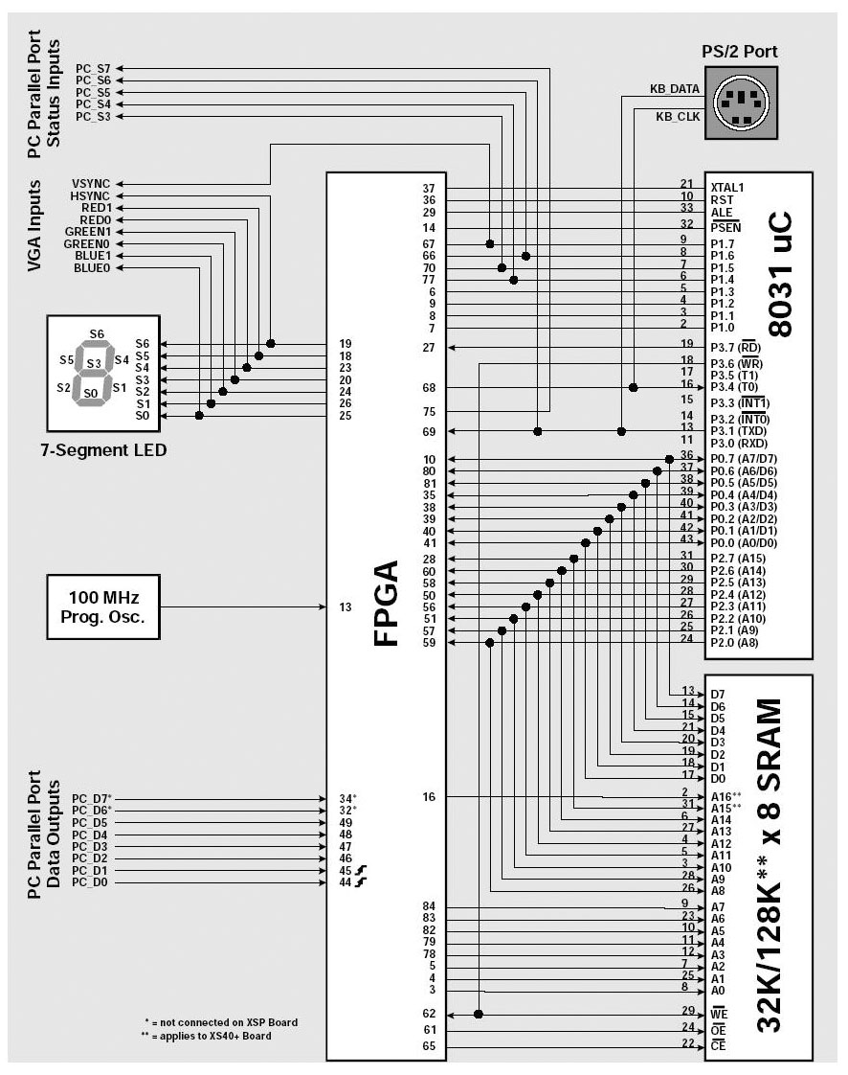

รูปที่ 2-7 โครงสร้างของบอร์ดทดลอง

XS40 พิน | ต่อกับ พิน | รายละเอียด
25 | S0
26 | S1 | ขานี้ต่อกับ LED (S0-S6) และแสดงเส้นสี ด้าน
24 | S2 | ขวางสำหรับ VGA
20 | S3
23 | S4
18 | S5
19 | S6
13 | CLK | ขาเข้าของความถี่ 100 เม็กกะเฮิร์ท
44 | PC D0
45 | PC D1
46 | PC D2 | ต่อกับเอาต์พุต ไปพอร์ตขนานของ
47 | PC D3 | คอมพิวเตอร์
48 | PC D4
49 | PC D5
32 | PC D6
34 | PC D7
37 | XTAL 1 | คล็อคขาเข้า ของไมโครคอนโทรลเลอร์
36 | RST | รีเซ็ทขาเข้า ของไมโครคอนโทรลเลอร์
29 | ALEB | แอดเดรสของไมโครคอนโทรลเลอร์ เริ่มทำงาน
14 | PSENB | การเก็บโปรแกรมของไมโครคอนโทรลเลอร์ เริ่มทำงาน
7 | P1.0
8 | P1.1
9 | P1.2 | พินชุดนี้ ต่อกับพอร์ต 1 ของไมโครคอนโทรลเลอร์
6 | P1.3 | บางพินควบคุมสถานะอินพุต ของพอร์ตขนาน
77 | P1.4 PC S4 | พิน 67 สร้างสัญญาณแนวตั้งของ VGA
70 | P1.5 PC S3
66 | P1.6 PC S5
67 | P1.7 VSYNCB
69 | P3.1(TXD) PC S6 | ต่อกับพอร์ต 3 ของไมโครคอนโทรลเลอร์
68 | P3.4(T0) PS/2 CLK | พิน 62 ควบคุมการเขียนข้อมูลของไมโครคอนโทรลเลอร์
62 | P3.6(WRB) WEB | และ เอสแรม พิน 69 ควบคุมสถานะของพอร์ตขนาน
27 | P3.7(RDB) | และ ข้อมูลของ PS/2 พิน 68 เป็นสัญญาณนาฬิกาของ PS/2
41 | P0.0(AD0).D0
40 | P0.1(AD1).D1
39 | P0.2(AD2).D2 | ต่อกับพอร์ต 0 ของไมโครคอนโทรลเลอร์
38 | P0.3(AD3).D3 | ต่อกับอินพุตข้อมูลของเอสแรม
35 | P0.4(AD4).D4
81 | P0.5(AD5).D5
80 | P0.6(AD6).D6
10 | P0.7(AD7).D7
59 | P2.0(A8).A8
57 | P2.0(A9).A9
51 | P2.0(A10).A10 | ต่อกับพอร์ต 2 ของไมโครคอนโทรลเลอร์
56 | P2.0(A11).A11 | ซึ่งเป็นแอดเดรส
50 | P2.0(A12).A12 | ส่วนบน และต่อกับแอดเดรสส่วนบนของ เอสแรม
58 | P2.0(A13).A13
60 | P2.0(A14).A14
28 | P2.0(A15).A15
16 | A16
3 | A0
4 | A1
5 | A2
78 | A3 | ต่อกับแอดเดรสส่วนล่างของ เอสแรม
79 | A4
82 | A5
83 | A6
84 | A7
61 | OEB | ควบคุมสถานะเอาต์พุตของ เอสแรม
65 | CEB | ควบคุมสถานะชิพของ เอสแรม
75 | PC S7 | ควบคุมสถานะอินพุตของ พอร์ตขนาน

ตารางที่ 2-10 รายละเอียดพินต่างๆ ของบอร์ดทดลอง

2.2.2 การทดสอบบอร์ดทดลอง
ใช้โปรแกรมทดสอบบอร์ดทดลอง XSTEST

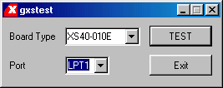

รูปที่ 2-8 หน้าจอโปรแกรม XSTEST

เลือกรุ่นของบอร์ดทดลองที่ต้องการ แล้วกดปุ่ม Test

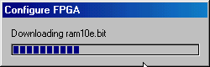

รูปที่ 2-9 หน้าจอโปรแกรม XSTEST ขณะลงข้อมูล

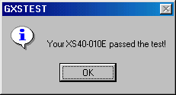

รูปที่ 2-10 หน้าจอโปรแกรม XSTEST เมื่อการทำงานเสร็จสมบูรณ์

ขั้นตอนการทดสอบบอร์ดทดลอง เริ่มจากโหลดข้อมูลลงไปที่ หน่วยความจำแล้วไมโครคอนโทรลเลอร์ จะประมวลผลโปรแกรม ซึ่งใช้ระยะเวลาทั้งหมด 15 วินาที ถ้าผลการทดสอบสมบูรณ์ แอลอีดี (LED) จะแสดงผล “0” แต่ถ้าผลการทดสอบบกพร่อง แอลอีดี (LED) จะแสดงผล “E” ซึ่งอาจมีปัญหาดังนี้
- แหล่งจ่ายไฟฟ้า กระแสตรงขนาด 9โวลต์ อาจมีปัญหา
- ตรวจสอบหน้าสัมผัสของแหล่งจ่ายไฟฟ้า กับบอร์ดทดลอง
- ตรวจสอบจั้มเปอร์ ว่าอยู่ที่การตั้งค่าปกติหรือปล่าว
- ตรวจสอบว่าสายสัญญาณได้ต่อระหว่างบอร์ดทดลองกับ คอมพิวเตอร์ทางพอร์ตขนานหรือไม่
- ตรวจสอบให้แน่ใจว่าพอร์ตขนานเป็นแบบ อีซีพี (ECP)โดยปกติทั่วๆ ไปสามารถเป็นได้ทั้ง เอสพีพี (SPP), อีพีพี (EPP), อีซีพี (ECP), หรือ ไบไดเร็กชั่น (bidirectional)

2.2.3 การเปลี่ยนแปลงสัญญาณนาฬิกา
บอร์ดทดลองจะมีความถี่หลักขนาด 100 MHz ซึ่งสามารถหารความถี่ด้วย 1, 2, ..., 2052 จะได้ความถี่ตั้งแต่ 100 เม็กกะเฮิร์ท (MHz), 50 เม็กกะเฮิร์ท (MHz), …, 48.7 กิโลเฮริท์ (KHz) โดยจะส่งความถี่ไปที่ เอฟพีจีเอ เป็นสัญญาณนาฬิกา
ใช้โปรแกรมตั้งค่าสัญญาณนาฬิกาบอร์ดทดลอง XSSETCLK

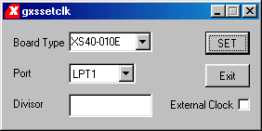

รูปที่ 2-11 หน้าจอโปรแกรม XSSETCLK

2.2.4 การโปรแกรมข้อมูลลงบนบอร์ดทดลอง
การโปรแกรมข้อมูลจากคอมพิวเตอร์ ลงบนบอร์ดทดลองจะเก็บข้อมูลลงบน อีอีพรอม โดยสามารถโปรแกรมข้อมูลที่เป็น บิตสตรีมไฟล์ (Bitstream file) โปรแกรมข้อมูลเฮ็คซ์ไฟล์ (HEX file) ลงบน เอสแรม และเฮ็คซ์ไฟล์ (HEX file) สามารถเก็บในไมโครคอนโทรลเลอร์ โดยได้รับการแก้ไขโค้ดจาก โปรแกรม ASM51 assembler โดยในบอร์ดทดลองรุ่นนี้สามารถเก็บ บิตสตรีม (Bitstream) ได้ 178,144 และมี อีอีพรอม รุ่น XC17256E
ใช้โปรแกรมโหลดข้อมูลลงบนบอร์ดทดลอง XSLOAD

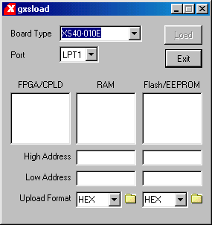

รูปที่ 2-12 หน้าจอโปรแกรม XSLOAD

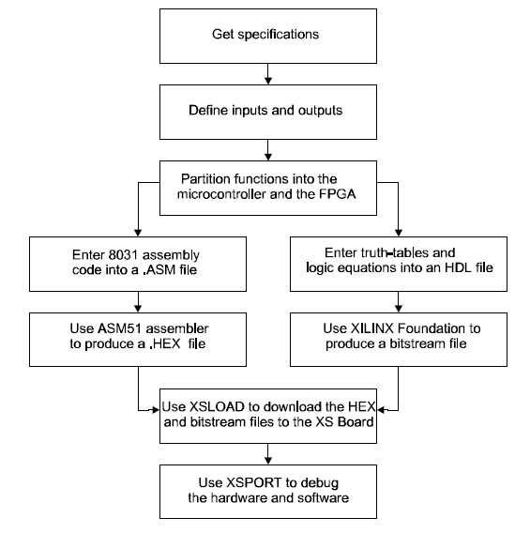
รูปที่ 2-13 แผนผังขั้นตอนการโปรแกรมข้อมูลลงบนเอฟพีจีเอ
2.2.5 รายละเอียดของอุปกรณ์ต่างๆ บนบอร์ดทดลอง

2.2.5.1 เอฟพีจีเอ (FPGA : Field Programmable Gate Array)
ความกาวหนาของอุตสาหกรรมอิเล็คทรอนิกสปจจุบัน ทําใหเกิดการพัฒนาความสามารถ ของอุปกรณ์ตางๆ มากมายซึ่งทําใหเกิดการลดคาใชจาย การสิ้นเปลืองพลังงานและขนาด ในขณะเดียวกันก็มีการเพิ่มประสิทธิภาพ และระดับความเชื่อถือไดของวงจรรวมที่สูงขึ้นเห็นไดชัดจาก เทคโนโลยีไมโครโปรเซสเซอร์และหนวยความจําปจจุบัน ทุกๆ ครั้งที่มีการพัฒนาขึ้นทําใหเกิดชองวางวงจรรวมและไอซีมาตรฐานมากขึ้น ในการพัฒนาเพิ่มความหนาแนนและจํานวน ฟงกชั่นลอจิกที่เหมาะสม นักออกแบบอุปกรณทางดานดิจิตอล ไดพิจารณาถึงการผลิตใหขนาดมากๆ และการผลิตวงจรรวม เอเอสไอซี (ASIC : Application Specific Integrated Circuit) ซึ่งวงจรรวม จะแบงตามการสราง ออกเปน 2 กลุม คือ ฟิลด์โปรแกรมเมเบิล (Field programmable) และ มาร์คโปรแกรมเมเบิล (Mask programmable)

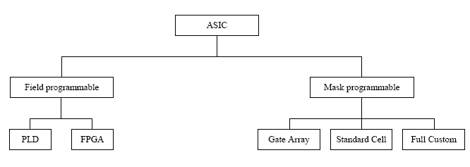
รูปที่ 2-14 ASIC

อุปกรณวงจรรวม ASIC แบบฟิลด์โปรแกรมเมเบิล มีอยูมากมายหลายชนิด แตมีลักษณะการสร้างหรือกําหนดการทํางานของวงจรที่เหมือนกัน กลาวคือ ผูใชงานสามารถออกแบบและสรางวงจรที่ต้องการใชลงในตัวอุปกรณไดเองโดยไมตองไปโรงงานเพื่อผลิต โดยเฉพาะ อยางยิ่งในปจจุบันนี้มีเครื่องมือที่ใช ชวยในการออกแบบ และสรางวงจร่วมกับ ไมโครคอมพิวเตอรที่มีความสามารถสูงในการพัฒนาตั้งแตขั้นการออกแบบ การจําลองการทํางาน จนถึงจัดสรางวงจรลงในอุปกรณ รวมทั้งอุปกรณ ฟิลด์โปรแกรมเมเบิล เหลานี้ สามารถหาซื้อไดงายทําใหการสรางวงจรอิเล็กทรอนิกสจนถึงระบบไมโครโพรเซสเซอรหันมาใชอุปกรณจําพวกนี้ เปนอุปกรณประกอบในวงจรแทนอุปกรณยอยๆ แยกชิ้น (Discrete component) มาก
เอฟพีจีเอ เปนอุปกรณที่ถูกพัฒนาตอจากอุปกรณแอลซีเอของบริษัทไซลิงซ (XILINX Inc.) โดยมีประสิทธิภาพการทํางานและมีปริมาณความหนาแนนของเกตสูง สามารถจะกําหนดฟงกชั่นการทํางานไดความตองการของผูใชโดยผาน การโปรแกรมเอฟพีจีเอไดรวบรวมขอดี ทั้งหมดของการทําคัสตัมวีแอลเอสไอ(Custom VLSI) มารวมไวทั้งหมดไดแก การออกแบบการผลิต, ลดเวลาที่จะสงตัวผลิตภัณฑออกตลาด ซึ่งเปนประโยชนตอการผลิตวงจรเปนอยางมาก นักออกแบบเพียงกําหนดฟงกชั่นการทํางานของวงจร ดังนั้นการออกแบบวงจรโดยใชเอฟพีจีเอ สามารถออกแบบและทดสอบภายในเวลาเพียง 2-3 วัน เทานั้น ตรงกันขามกับการออกแบบโดยใชเกตอาเรย ซึ่งใชเวลาหลายสัปดาหการเปลี่ยนแปลงแกไขแบบก็เชนเดียวกัน จากประโยชนของเอฟพีจีเอ ดังกลาวมา ทําใหเกิดการประหยัดคาใชจายเปนอยางมาก เพราะไดความเสี่ยงในการที่จะตองแกไขตัววงจร การเลื่อนเวลาการออกผลิตภัณฑ ลดคาเอ็นอารอี (NRE: Nonrecurring Engineering Cost) ลงไปดวย
เอฟพีจีเอ เปนชิบที่มีสนามวงจรขนาดใหญอยูภายใน ที่เราสามารถนํามาใช และออกแบบวงจรตางๆได ตามที่เราตองการโดยมีโปรแกรมสําเร็จรูปที่ใชในการออกแบบอยูแลว มีความเร็วสูง มีสถาปตยกรรมการออกแบบคลาย ซีพีแอลดี (CPLD :Complex Programmable Logic Device) แตมีสวนประกอบที่ซับซอน และมีประสิทธิภาพมากกวา ในการออกแบบวงจรสามารถทําไดงาย ทั้งในการเชื่อมตอและการแกไข ดังนั้น เอฟพีจีเอ จึงเหมาะสมสําหรับการออกแบบวงจรเปนอยางมาก สถาปตยกรรมภายในของ เอฟพีจีเอ แบงเปน 3 ส่วน คือ
- CLB (Configuration Logic Block)
- IOB (Input Output Block)
- Interconnect

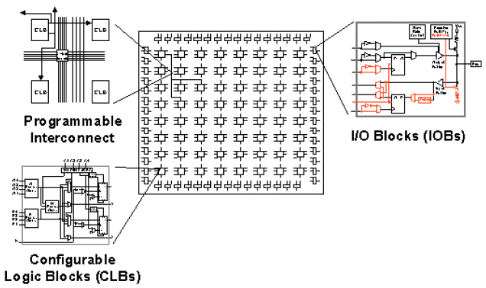

รูปที่ 2-15 สถาปตยกรรมภายในของ เอฟพีจีเอ

ซึ่งภายในมีสถาปตยกรรมของ เอฟพีจีเอ จะมีลักษณะเปนตารางของลอจิกบล็อก (Logic block)และลอมรอบไปดวยบล็อกการเชื่อมตอของไอโอ (I/O Interface block) การเชื่อมตอระหวางซีแอลบี (CLB: Configuration Logic Block) และไอโอบี (IOB: Input Output Block) ทําไดโดยผานชองที่วางพาดผ่านระหวางแถว (Row) และคอลัมน (Column) มีการทํางาน เหมือนกันไมโครโพรเซสเซอร ตัวแอลซีเอจะทํางานได ต้องใช Program driven logic device หนาที่ของซีแอลบีและไอโอบีแตละตัว การเชื่อมตอภายใน (Interconnection) ถูกกําหนดไวในโปรแกรมคอนฟกคูเรชัน (Configuration program) หรือเก็บไวใน อีพรอม (EPROM) ภายในแอลซีเอ(LCA : Logic Cell Array) โปรแกรมจะถูกโหลดเขาสูแอลซีเอเมื่อมีการ จ่ายไฟ (Power-up) โดยทางคําสั่ง (Command) ซึ่งเปนสวนหนึ่งของการเริ่มตนระบบ (System initialization) ประสิทธิภาพของแอลซีเอกําหนดโดย ความเร็วของลอจิกสวนประกอบหนวยความจําและการโปรแกรมการเชื่อมตอตางๆ ความเร็วของอัตราของระบบสัญญาณนาฬิกา (System clock rate) ถูกกําหนดดวย ทอกเกิลฟลิปฟลอปสําหรับการประยุกตใชโดยทั่วไปจะอยูที่ประมาณ 1/3 ถึง 1/2 คาสูงสุดของทอกเกิลเกต (Maximum toggle gate)
ซีแอลบี (CLB: Configuration Logic Block)ภายใน LCA(Logic Cell Array) คือเมทริกซของ ซีแอลบี แตละตัวประกอบดวยหนวยของคอมเบนิชั่นลอจิกที่สามารถโปรแกรมได (Programmable combinationlogic) และสวนของเรจิสเตอรเก็บขอมูล (Storage register) สวนของวงจรคอมเบนิชั่นลอจิกสามารถใชสรางวงจรทางดานฟงกชั่นบูลีนของอินพุต สวนเรจิสเตอรรับคาจากสวนคอมบิเนชั่นหรือโดยตรงจากเอาตพุตของซีแอลบี สามารถขับวงจรคอมบิเนชั่นลอจิกโดยตรงผานเสนทางเดินยอนกลับ (Feedback path)

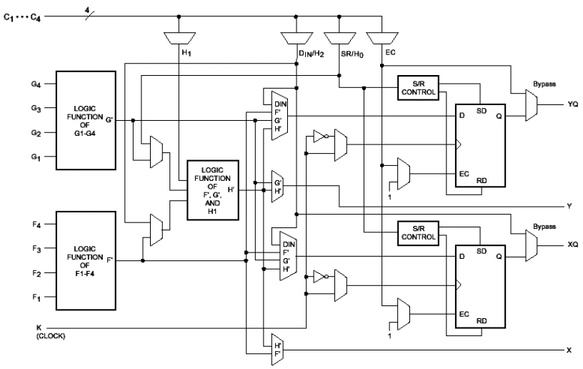

รูปที่ 2-16 โครงสร้างส่วน ซีแอลบี

ไอโอบี (IOB: Input Output Block)เปนสวนติดตอกับวงจรภายนอกของแอลซีเอสรางมาจากสวนของอุปกรณอินพุต/เอาตพุตที่สามารถโปรแกรมได (Programmable Input/Output device) แตละตัวสามารถโปรแกรมไดอยางอิสระโดยจะใหเปนอินพุต/เอาตพุตแบบ 3 สถานะหรือไอโอแบบสองทิศทางก็ได โดยอินพุตสามารถโปรแกรมใหรูจักทั้งระดับสัญญาณทีทีแอลและซีมอสเทรดโฮล ของไอโอบี แตละตัวมีฟลิปฟลอปสามารถใชเปนบัฟเฟอรสําหรับอินพุตและเอาตพุต

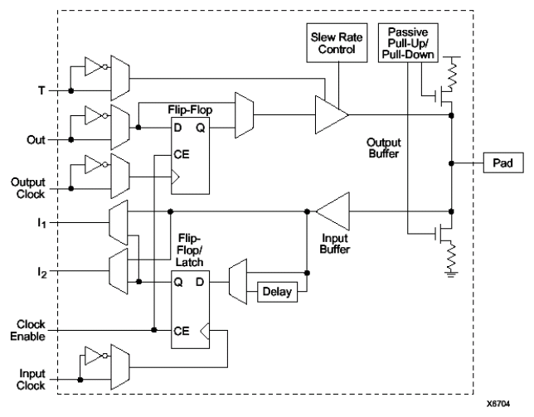
รูปที่ 2-17 โครงสร้างส่วน ไอโอบี

อินเตอรคอนเน็ค (Interconnect)ความยืดหยุนของการใชแอลซีเอมาทําเปนอุปกรณขึ้นอยูกับการโปรแกรม ทรัพยากรตางๆที่อยูภายในเขาดวยกันการที่จะควบคุมการเชื่อมตอระหวางจุดสองจุดภายในชิปเหมือนกับ เกตอาเรยทั่วๆไปการเชื่อมตอภายในแอลซีเอประกอบดวยเน็ตเวริ์ค 2 ทิศทางคือทางแถว และคอลัมนซึ่งวางอยูระหวาง CLB programmable switch จะทําการเชื่อมตออินพุต และเอาตพุตของไอโอบี และซีแอลบี ที่จุดตอรวมระหวางแถวกับคอลัมนสามารถสลับสัญญาณจาก เสนทางไปยังสวนตางๆ

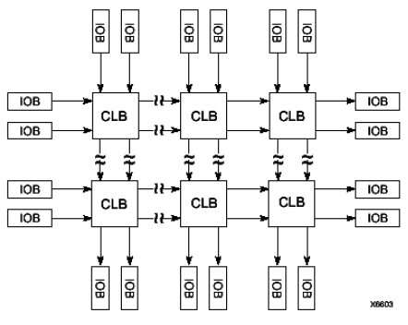

รูปที่ 2-18 โครงสร้างส่วน อินเตอร์คอนเน็ค

2.2.5.2 คุณสมบัติโดยทั่วไปของเอฟพีจีเอ XC4010E
- มีฟลิปฟลอปเป็นจำนวน 1,120
- ในการผลิตฟังก์ชั่นของการทำงานมีความยืดหยุ่นสูง
- มีจำนวนเกตภายในจำนวน 7,000 – 20,000 เกต
- มี 160 อินพุต/เอาต์พุท
- เพิ่มความสามารถของรีจิสเตอร์ และอินพุต/เอาต์พุท
- มีค่าแฟนเอาต์ (fan-out) สูง
- มีบัสภายใน 3 สถานะ
- ทำงานกับสัญญาณทีทีแอล และซีมอส
- มีออสซิเลเตอร์แอมปลิฟลายเออร์ภายใน
- มีแรมภายในความสูง
- ใช้กับงานที่ต้องการความเร็วสูงได้
- มี ไวด์เอ็จดีโค๊ดเดอร์ (Wide edge decoder)
- เส้นทางการเชื่อมต่อ (Interconnect line) เป็นแบบลำดับชั้น
- มีการกระจายกำลังงานของสัญญาณต่ำ
- มีลอจิกบล็อค และไอโอบล็อคที่สามารถโปรแกรมได้
- มีอินเตอร์คอนเน็ค และ ไวด์ดีโค๊ดเดอร์ (Wide decoder) ที่โปรแกรมได้
- มีลอจิก และอินเตอร์คอนเน็คที่มีความเร็วสูง
- ใช้กำลังงานต่ำ
- รองรับมาตราฐาน IEEE 1149.1 ในการทำ เบานด์ดารี่สแกนลอจิก (boundary-scan logic)
- สามารถโปรแกรมค่า เอาท์พุตซลูเรท (output slew rate)ได้
- สามารถโปรแกรมให้อินพุตมีลักษณะพูลอัพ (Pull-up) หรือ พูลดาวน์ (Pull-down) รีจิสเตอร์ได้
- ให้กระแสเอาต์พุตได้ตั้งแต่ 12-24 มิลลิแอมป์
- ไม่จำกัดจำนวนครั้งในการโปรแกรมซ้ำ
- แรมภายในประมาณ 13 กิโลบิต

แรมในเอฟพีจีเอตระกูล XC4000แอลซีเอทํางานโดยใชตารางการคนหา (Look-up table) ซึ่งจะทําการเก็บตารางที่วานี้ในสแตติกแรม ซึ่งจะถูกเขียนในระหวางการโปรแกรมโครงแบบลงบนแอลซีเอและจะถูกอานในการโอเปอ-เรชั่น ดังนั้นแรมภายในจึงควรถูกรวมไวในการออกแบบของผูใชดวยหนาที่ของแรมในเอฟพีจีเอตระกูล XC4000 มีหนาที่คลายแรมโดยทั่วๆ ไป เชน เอฟไอเอฟโอ (FIFO: First In First Out) แอลไอเอฟโอ (LIFO: Last In First Out) เรจิสเตอรไฟลรวมทั้งแอปพลิเคชั่นบางอยางอยางเชน เรจิสเตอรเลื่อนขอมูล (Shift register) แรมของเอฟพีจีเอตระกูล XC4000 มีความเร็วสูงเสมือนเอสแรม (SRAM) จึงไมจําเปนตองคํานึงถึงเวลาหนวงของการเชื่อมตอ (Interconnection delay) โดยใน XC4010E จะมีแรมภายในประมาณ 13 กิโลบิต

2.2.5.3 เปรียบเทียบ เอฟพีจีเอ กับ ไมโครคอนโทรลเลอร์
ผู้ที่ใช้งานอิเล็กทรอนิกส์ทั่วไปอาจมีความคุ้นเคยกับไมโครคอนโทรลเลอร์มากกว่า เอฟพีจีเอ ซึ่งไมโครคอนโทรลเลอร์ นั้นเป็นชิปประเภท เจเนรอลโพโพสดีไวด์ (general purpose devices) หมายความว่า สถาปัตยกรรมรวมถึงชุดคำสั่งทั้งหมดของชิปได้ถูกสร้างไว้อย่างถาวร ผู้ใช้ไม่สามารถเปลี่ยนแปลงได้ หากแต่มีหน้าที่เรียงร้อยชุดคำสั่งต่างๆ ที่มีอยู่ เกิดเป็นชุดลำดับของคำสั่งที่สามารถสั่งงานชิป ให้ปฏิบัติหน้าที่ให้เป็นไปตามประสงค์ ข้อจำกัดทางด้านสถาปัตยกรรม และชุดคำสั่งทำให้ไมโครคอนโทรลเลอร์ ไม่ใช่คำตอบของงาน ทั้งหมดที่มีอยู่ ตัวอย่างเช่น ไมโครคอนโทรลเลอร์ที่ทำงานด้วยความเร็ว 20 เม็กกะเฮิร์ท ย่อมไม่สามารถใช้กับงานที่ต้องการความเร็วมากกว่านั้นซึ่งอาจเป็นคุณสมบัติที่จำเป็นมากสำหรับงานบางประเภท เช่นงานด้านสื่อสารโทรคมนาคมได้ ข้อจำกัดเหล่านี้จะไม่พบใน เอฟพีจีเอ เพราะผู้ใช้สามารถออกแบบสถาปัตยกรรมทั้งหมดได้เอง และยังสามารถทำงานแบบขนานที่สัญญาณนาฬิกามากกว่า 100 เม็กกะเฮริท์ได้อย่างมีประสิทธิภาพ นอกจากนั้น เอฟพีจีเอ ยังสามารถรวมเอาวงจรดิจิตอลอื่นๆ ที่อยู่ภายนอกชิปมาอยู่รวมกันบนชิปเอฟพีจีเอ ชิปเดียวได้ด้วย ดังนั้น เอฟพีจีเอ จึงเป็นได้มากกว่าทางเลือกหนึ่งของไมโครคอนโทรลเลอร์ แต่เป็นคำตอบที่ดีกว่าในงานออกแบบทางด้านดิจิตอล (digital design)

2.2.5.4 เอสแรม (SRAM : Static Random-Access Memory)
เอสแรมที่ใช้งานบนบอร์ดทดลองนี้เป็นของ บริษัท แอลไลแอ็นซ์ เซมิคอนดักเตอร์ จำกัด เป็นเอสแรม ประเภทซีมอส (CMOS) ความสามารถสูงซึ่งสามารถรับข้อมูลได้เร็วที่แรงดันต่ำโดยมีรายละเอียดดังนี้
- รุ่น AS7C256
- ทำงานที่แรงดัน 5 โวลต์
- มีความจุข้อมูลประมาณ 262,144 บิต
- ทำงานที่ความเร็วประมาณ 15 นาโนเซ็ค ในการเข้าถึงที่อยู่ของข้อมูล
- ทำงานที่ความเร็วประมาณ 6 นาโนเซ็ค ในการเอาต์พุต
- ใช้กำลังไฟฟ้าต่ำเพียง 660 มิลลิวัตต์ ในการทำงาน
- ใช้กำลังไฟฟ้าต่ำเพียง 22 มิลลิวัตต์ ในการรอทำงาน
- ใช้ไฟเลี้ยง 2 โวลต์ ในการรักษาข้อมูล
- รับสัญญาณอินพุต และเอาต์พุต เป็น TTL

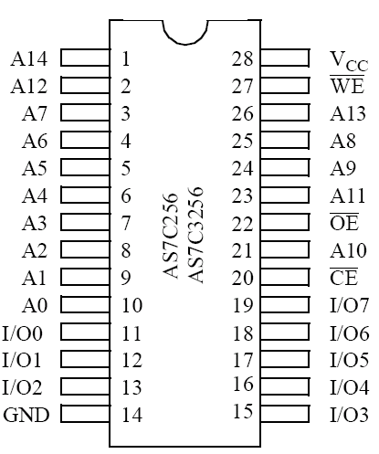

รูปที่ 2-19 โครงสร้าขาพินของ ชิพเอสแรม

2.2.5.5 Logic block Diagram

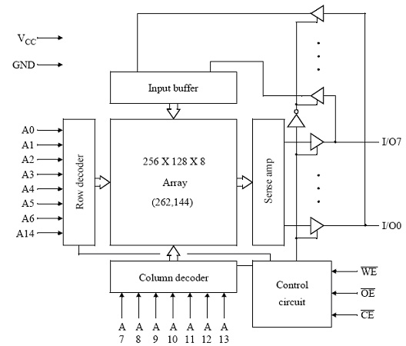

รูปที่ 2-20 สถาปตยกรรมภายในของ เอสแรม

มีการทำงานดังนี้ ถ้าขา CE เป็น “1” จะเป็นการเริ่มรอการทำงาน จะเริ่มทำงานเมื่อ ขา CE เป็น “0” โดยจะเป็นสถานะการเขียนข้อมูลเมื่อ ขา WE เป็น “0” และจะเป็นสถานะการอ่านข้อมูลเมื่อ ขา WE เป็น “1” OE เป็น “0” ดังตาราง

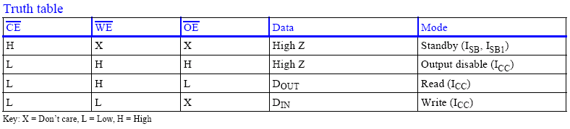

ตารางที่ 2-11 แสดงสถานะการทำงาน

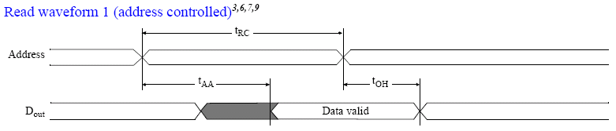
รูปที่ 2-21 รอบเวลาในการอ่านข้อมูล

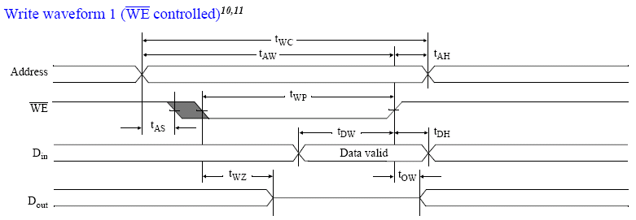
รูปที่ 2-22 รอบเวลาในการเขียนข้อมูล

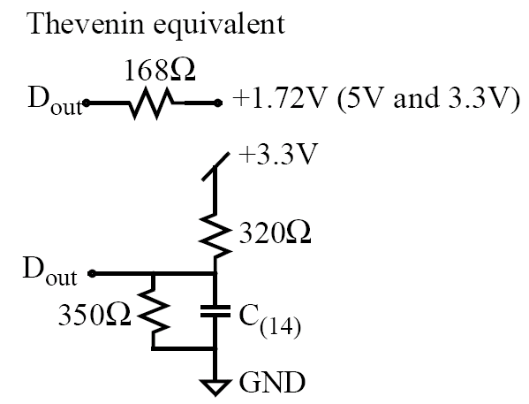

รูปที่ 2-23 โครงสร้างภายใน ขณะเอาต์พุต

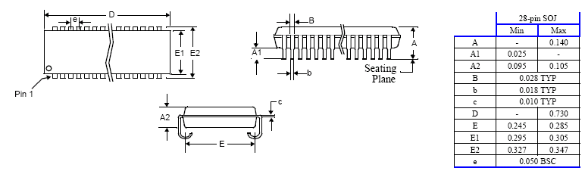
รูปที่ 2-24 สถาปตยกรรมภายนอกของ เอสแรม

2.2.5.6 ไมโครคอนโทรลเลอร์
เป็นแบบ 8 บิตไมโครคอนโทรลเลอร์ มาตรฐาน 80C32 ของ บริษัท วินบ็อนด์ อิเลคทรอนิคส์ จำกัด มีรายละเอียดดังนี้
- เป็นการสื่อสาร 2 ทางแบบขนาน ขนาด 8 บิต ซีมอส (CMOS) มี 4 ชุด
- วงจรจับเวลา/นับ ขนาด 16 บิต 3 ชุด
- ความเร็ว 40 เม็กกะเฮิร์ท
- มีหน่วยความจำขนาด 256 ไบท์ บนชิพ
- มีพื้นที่ในการเก็บโปรแกรม ขนาด 64 กิโลไบท์
- มีพื้นที่ในการเก็บข้อมูล ขนาด 64 กิโลไบท์
- ซีเรียล พอร์ต (Serial port) ติดต่อแบบ ฟลูดูเฟล็ก (full duplex)

ไมโครคอนโทรลเลอร์ 44-Pin PLCC (W78C32CP)
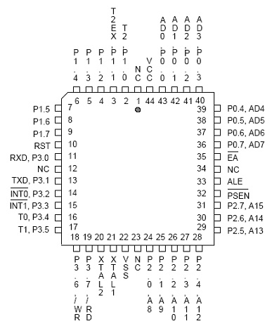

รูปที่ 2-25 โครงสร้างขาของไมโครคอนโทรลเลอร์

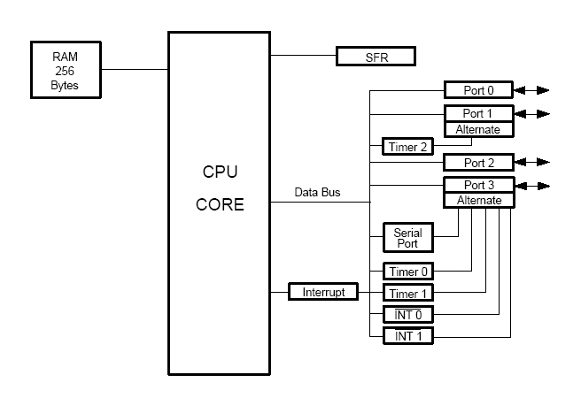

รูปที่ 2-26 โครงสร้างภายใน ไมโครคอนโทรลเลอร์

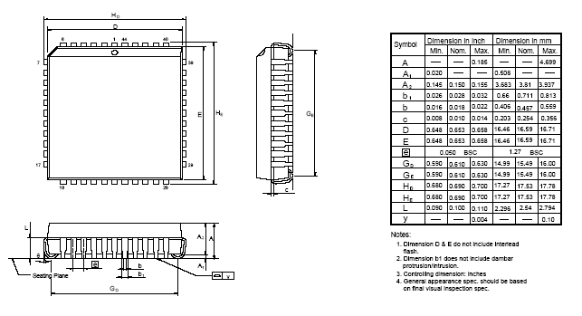

รูปที่ 2-27 สถาปตยกรรมภายนอกของ ไมโครคอนโทรลเลอร์

